Elaborazione – Iterazione 3
- Introduzione
Adesso che è stata creata la classifica, saranno implementati i turni che consisteranno in ottavi, quarti, semifinali e finale, dove gli atleti si andranno a sfidare a 2 a 2 e il vincitore passerà automaticamente al turno successivo:
Implementare il caso d’uso UC5: Gestire le sfide 1v1 e i turni
  - Analisi Orientata agli Oggetti
    - Modello di Dominio
Di seguito elencate le nuove classi concettuali per la seconda iterazione:
- Competizione: gara a cui partecipano gli atleti
- Classifica: elenco di atleti ordinati per punteggio
In seguito è riportato il diagramma di dominio:
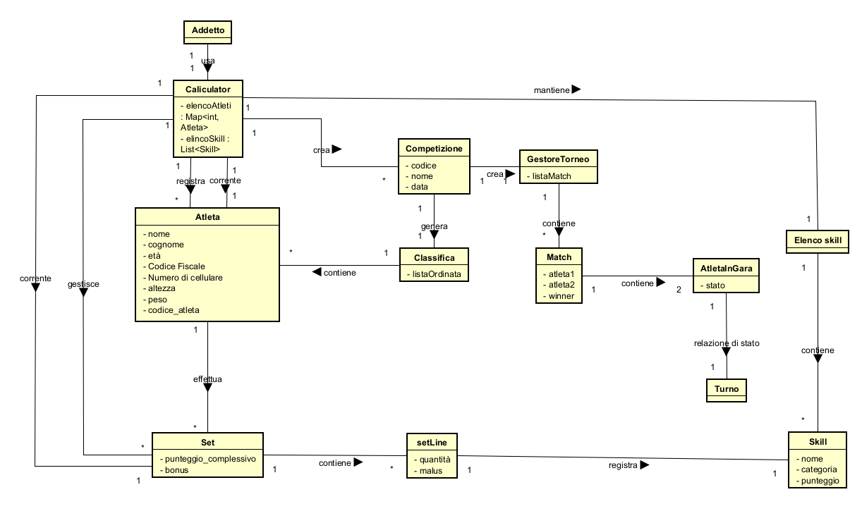
Le classi concettuali che sono state aggiunte sono:
- GestoreTorneo: nodo che si occupa della gestione dei match
- Match: sfida 1v1 in cui due atleti si confrontano
- AtletaInGara: atleta qualificato
- Turno: turno del torneo (ottavo, quarto, semifinale, finale)

    - Diagrammi di sequenza si sistema e contratti delle operazioni
Di seguito l’SSD relativo al UC5:
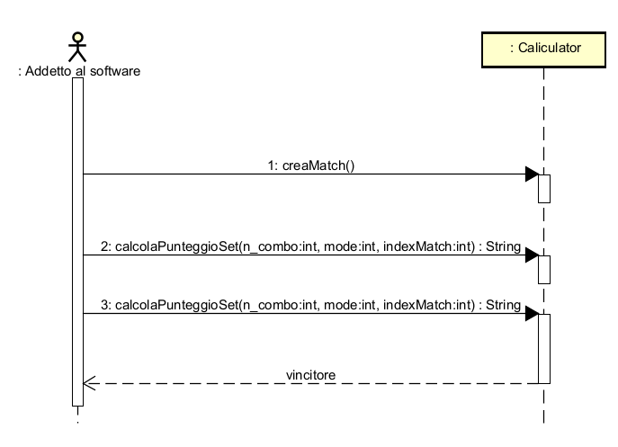
Contratto CO1: creaMatch
Operazione: creaMatch()
Riferimenti: UC5: Gestire le sfide 1v1 e i turni
Pre-Condizioni: è in corso una competizione, le qualificazioni sono finite o è stato dichiarato un vincitore relativo al match precedente ed è stata creata una istanza di GestoreTorneo
Post-Condizioni: - è stata creata una nuova istanza di Match
- l’istanza di Match è stata associata a GestoreTorneo mediante l’ associazione contiene
- a match verrà associato AtletaInGara mediante l’associazione contiene
Contratto CO2: calcolaPunteggioSet
Operazione: calcolaPunteggioSet(n_combo, mode, indexMatch)
Riferimenti: UC5: Gestire le sfide 1v1 e i turni
Pre-Condizioni: è stato creato un match, le qualificazioni sono finite o è stato dichiarato un vincitore relativo al match precedente
Post-Condizioni: - un set è stato associato a un atleta in gara
- l’istanza di Match è stata associata a GestoreTorneo mediante l’ associazione contiene
- viene creata una istanza di Set
- l’istanza di Set viene associata ad Atleta in gara mediante l’associazione effettua
Contratto CO2: registraSet
Operazione: registraSet(n_combo, mode, indexMatch)
Riferimenti: UC5: Gestire le sfide 1v1 e i turni
Pre-Condizioni: è stato creato un match, le qualificazioni sono finite o è stato dichiarato un vincitore relativo al match precedente
Post-Condizioni: - un set è stato associato a un atleta in gara
- l’istanza di Match è stata associata a GestoreMatch mediante l’ associazione contiene
- viene creata una istanza di Set
- l’istanza di Set viene associata ad Atleta in gara mediante l’associazione effettua
- viene creata una nuova istanza di Turno
-l’istanza di Turno viene associata ad Atleta in gara tramite stato
-viene creata una nuova istanza di StatoCompetizione
- l’istanza di StatoCompetizione viene associata a Competizione tramite stato

Progettazione
- Diagrammi di Sequenza UC5 O1
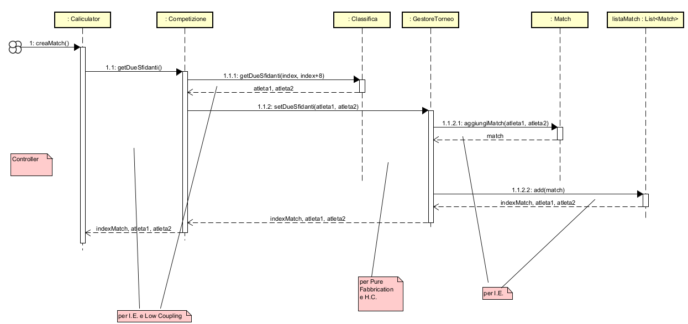

- Diagrammi di Sequenza UC5 O2
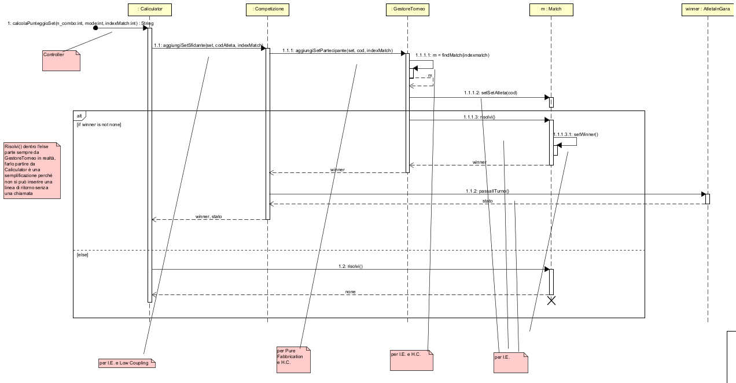

- Diagramma delle Classi
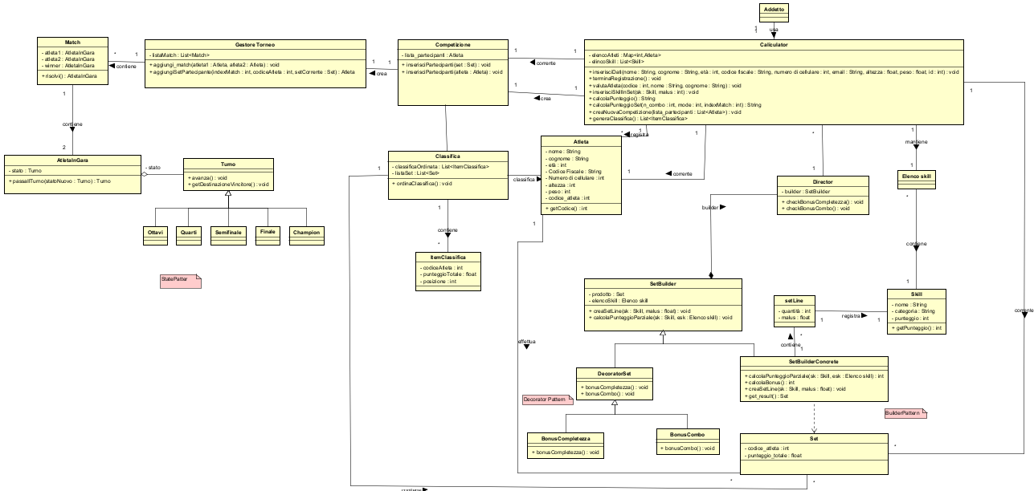

Refactoring
Durante l'evoluzione del sistema, è emerso che la classe originale Caliculator accentrava su di sé un numero eccessivo di responsabilità, con un conseguente abbassamento della coesione. Per risolvere questa criticità, si è proceduto a un refactoring che ha previsto la scomposizione del modulo in due Controller distinti:
- BaseController: assume la responsabilità di gestire la registrazione degli atleti e fornisce un'interfaccia per la loro valutazione. L'effettivo calcolo del punteggio non è più a carico del controller, ma è stato delegato a una nuova classe dedicata, Calcolatore. L'introduzione di un Information Expert specializzato nei calcoli incrementa notevolmente l'Alta Coesione del sistema.
- CompetitionController: si concentra esclusivamente sulla gestione delle dinamiche del torneo. Questa classe non replica la logica di calcolo del set, ma ne coordina la corretta registrazione. Al fine di gestire l'avanzamento delle fasi della competizione in modo strutturato, si è adottato lo State Pattern; tale scelta progettuale semplifica notevolmente la registrazione dei set e regola in modo robusto le transizioni tra i vari stati del torneo.
Infine, per sgravare ulteriormente i controller da compiti non pertinenti, è stata introdotta la classe Storage. Quest'ultima è l'unica responsabile del mantenimento in memoria delle informazioni persistenti del sistema, responsabilità precedentemente assegnata a Caliculator, garantendo un ulteriore miglioramento in termini di coesione.
Nelle sezioni seguenti verranno riportati, in veste aggiornata a seguito del refactoring, tutti i contratti delle operazioni, i diagrammi di sequenza, i diagrammi di sequenza di sistema (SSD) e il diagramma delle classi.

Diagrammi di sistema di Sequenza
CalcolaPunteggioSet() la troviamo anche in questo diagramma ma non la trattiamo in quanto è gia stato fatto in precedenza
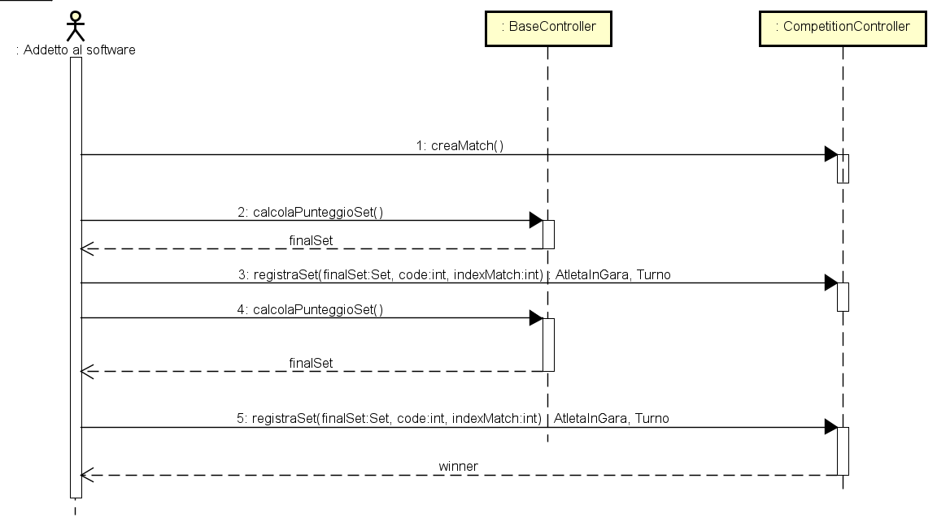
Contratti delle operazioni
Il contratto CO2 che prima trattava la funzione calcolaPunteggioSet adesso invece tratta la funzione registraSet()
Contratto CO2: registraSet
Operazione: registraSet(n_combo, mode, indexMatch)
Riferimenti: UC5: Gestire le sfide 1v1 e i turni
Pre-Condizioni: è stato creato un match, le qualificazioni sono finite o è stato dichiarato un vincitore relativo al match precedente
Post-Condizioni: - un set è stato associato a un atleta in gara
- l’istanza di Match è stata associata a GestoreMatch mediante l’ associazione contiene
- viene creata una istanza di Set
- l’istanza di Set viene associata ad Atleta in gara mediante l’associazione effettua
- viene creata una nuova istanza di Turno
-l’istanza di Turno viene associata ad Atleta in gara tramite stato
-viene creata una nuova istanza di StatoCompetizione
- l’istanza di StatoCompetizione viene associata a Competizione tramite stato

Diagramma delle Classi
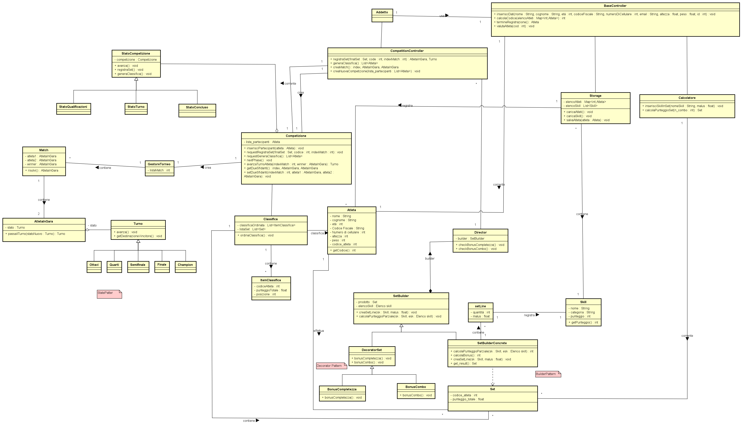
Diagrammi di Sequenza
UC1_O1 inserisciDati()
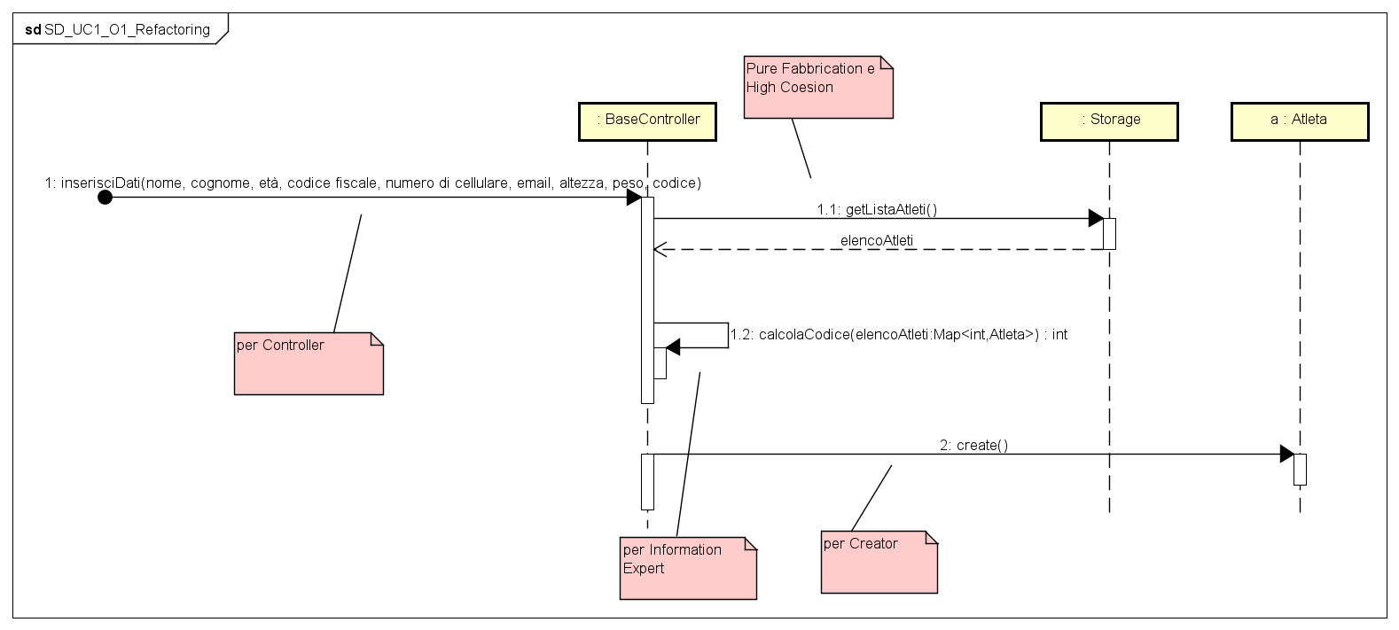

UC1_O2 terminaRegistrazione()
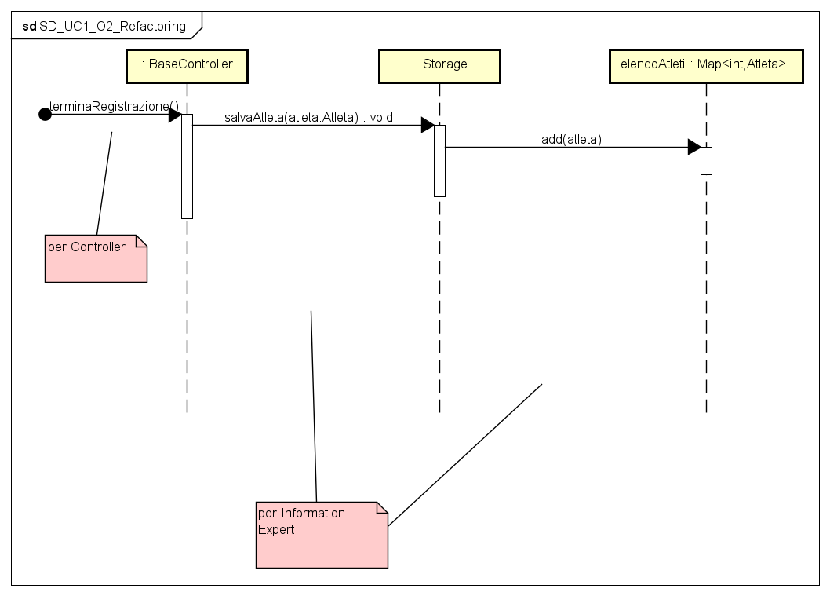
UC2_O1 valutaAtleta()
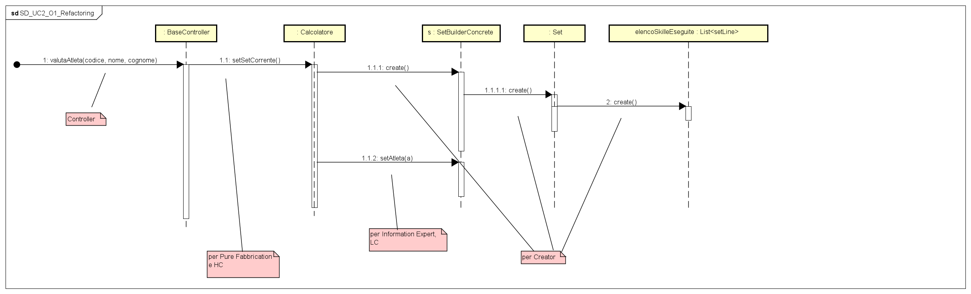

UC2_O2 inserisciSkillInSet()
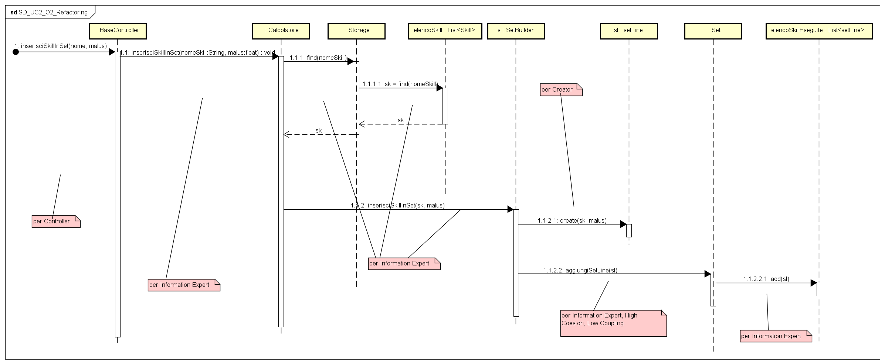
UC2_O3 calcolaPunteggioSet()
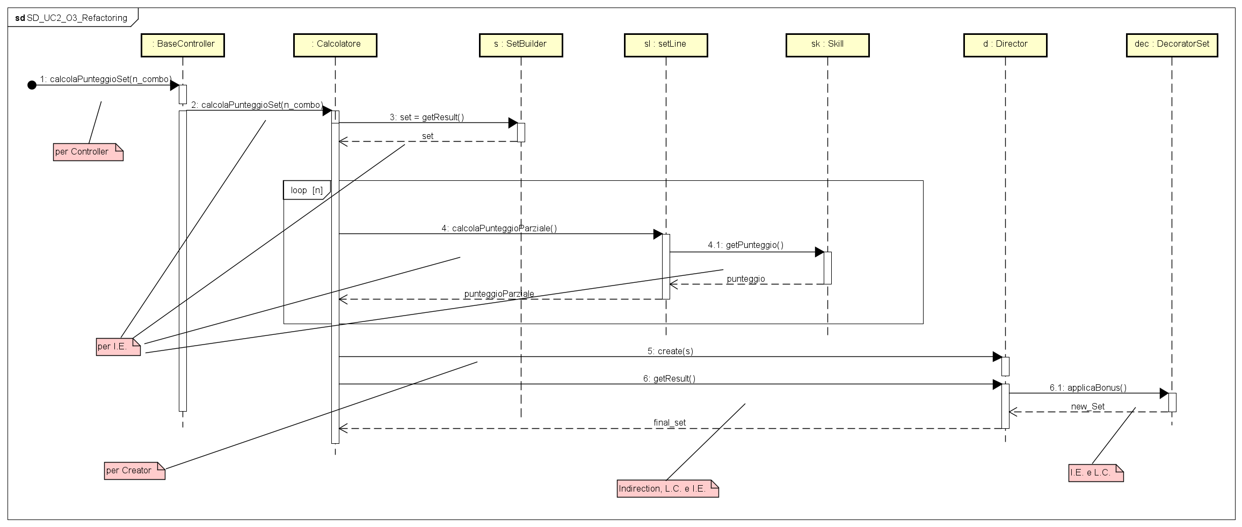

UC3 creaNuovaCompetizione()
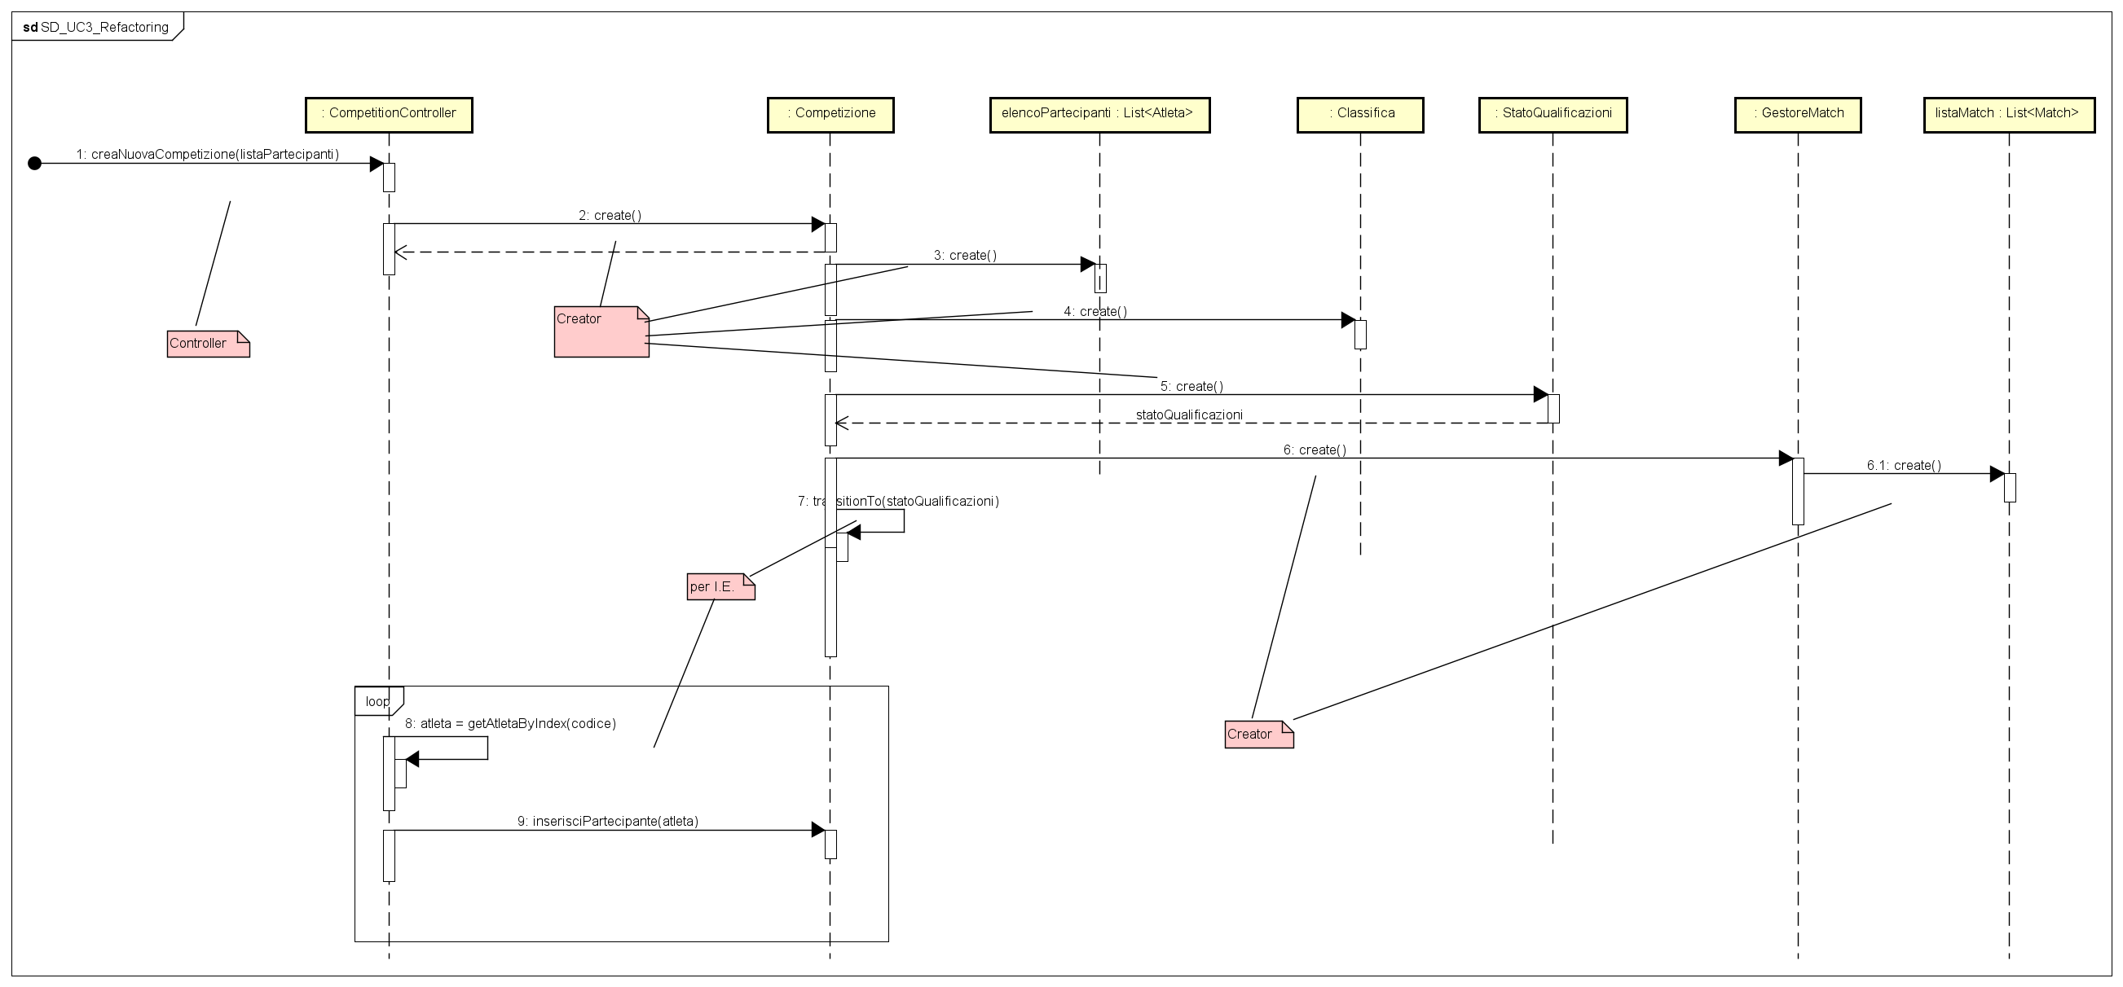
UC4 generaClassifica()
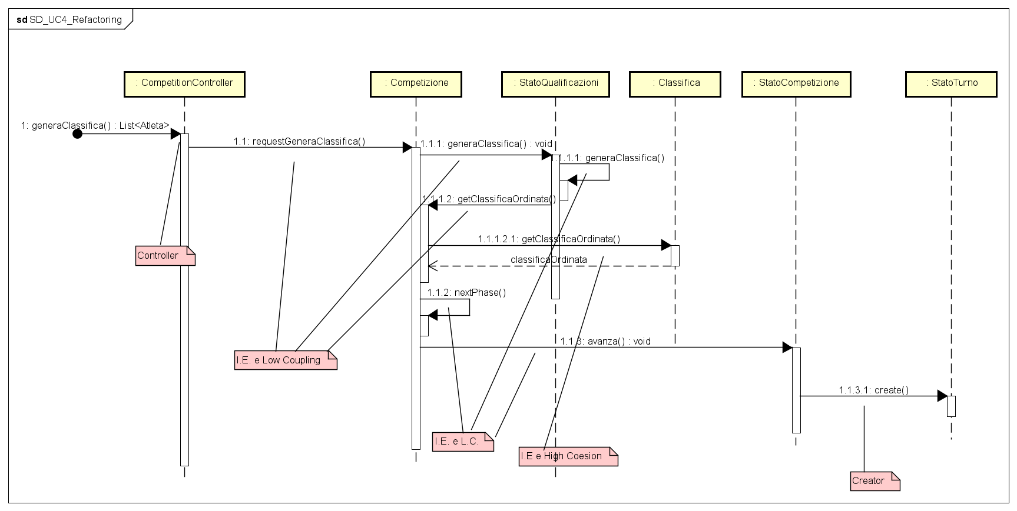

UC5_O1 creaMatch()
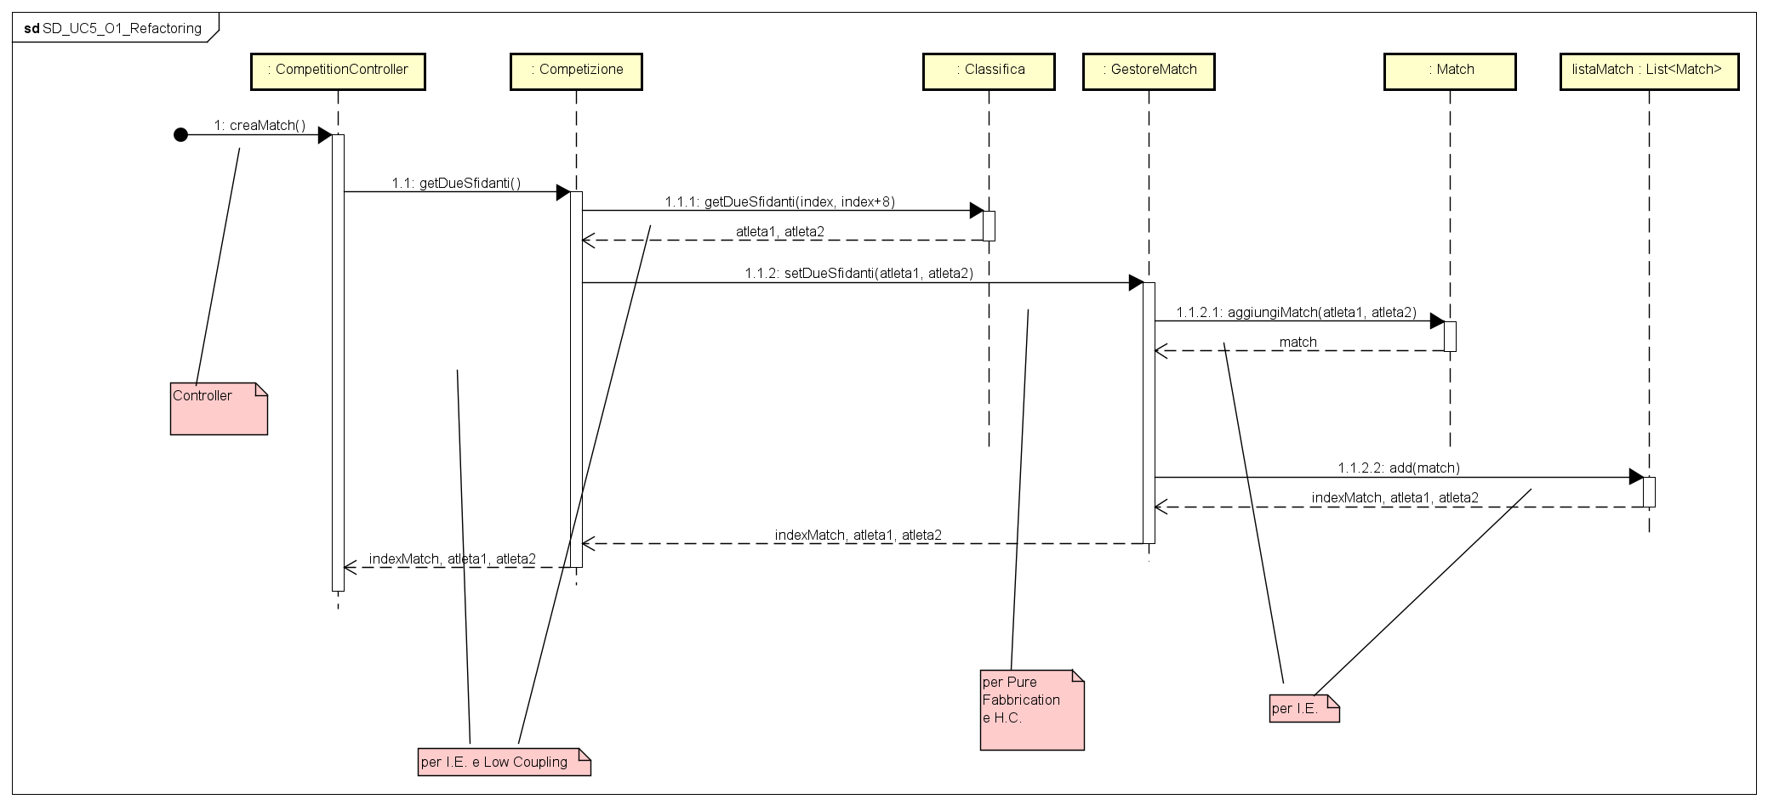

UC5_O2 registraSet()
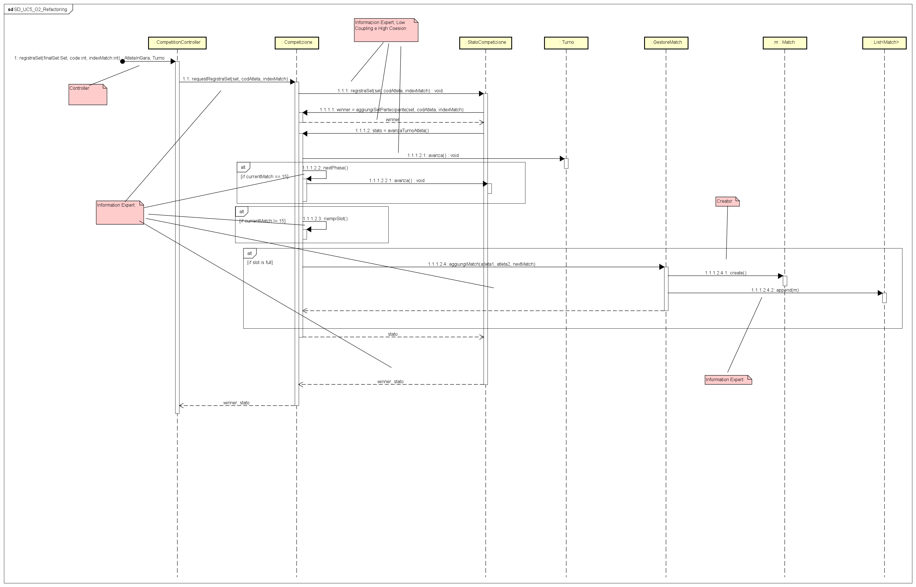

Test
Durante la terza iterazione, l'architettura del sistema ha subito un'evoluzione significativa con l'introduzione di pattern comportamentali avanzati, in particolare lo State Pattern, per gestire il ciclo di vita della competizione e l'avanzamento polimorfico del tabellone a eliminazione diretta. La strategia di testing si è di conseguenza adattata per validare le transizioni di stato e la risoluzione degli scontri diretti.
  - Struttura della Suite di Test Comportamentale
Per testare la logica di dominio in totale isolamento dalle dipendenze esterne (come la GUI o il database), è stato fatto un uso intensivo di oggetti Mock (es. MockAtletaInGara, MockSet, MockCompetizione). Le nuove suite di test implementate sono:
- test_turni.py e test_match.py: Questi moduli validano la logica del tabellone a eliminazione diretta.
  - Progressione Matematica: È stato verificato che le classi concrete rappresentanti i turni (Ottavo, Quarto, Semifinale) calcolino correttamente gli indici dei match successivi e le relative posizioni (slot alto/basso) all'interno del tabellone tramite il metodo get_destinazione_vincitore.
  - Risoluzione degli Scontri: Tramite la simulazione di punteggi fittizi associati a oggetti MockAtletaInGara, è stato testato il GestoreMatch e il metodo risolvi() della classe Match, accertando che il sistema identifichi e faccia avanzare in modo deterministico l'atleta con il punteggio superiore.
- test_stati.py: Questo modulo è dedicato alla validazione rigorosa dello State Pattern.
  - Transizioni della Macchina a Stati: Anziché basarsi su stringhe di stato pensate per l'interfaccia utente, i test verificano a livello di memoria che l'invocazione del metodo avanza() provochi l'effettiva sostituzione dell'oggetto stato all'interno del contesto (es. il passaggio istanziale da StatoQualificazioni a StatoTurni nella Competizione, o da Ottavo a Quarto per il singolo Turno).
Analisi dei Risultati
L'intera suite di test dell'Iterazione 3 (che include la verifica dell'intero tabellone, dalle qualificazioni fino all'incoronazione del campione) è stata eseguita con esito pienamente positivo, garantendo la robustezza della macchina a stati implementata.

